**Description du Sprint 1 :**

La première étape de ce sprint consiste à équiper notre Raspberry par un bouton (capteur) et une LED (actionneur). En appuyant sur le bouton, la Raspberry signal le serveur et le demande de se connecte à l’API Distance Matrix (de Google) pour récupérer les informations trafiques en temps réel. Une fois que les données sont récupérées (sous forme JSON), le serveur les transmet au Raspberry qui par la suite allume la LED.

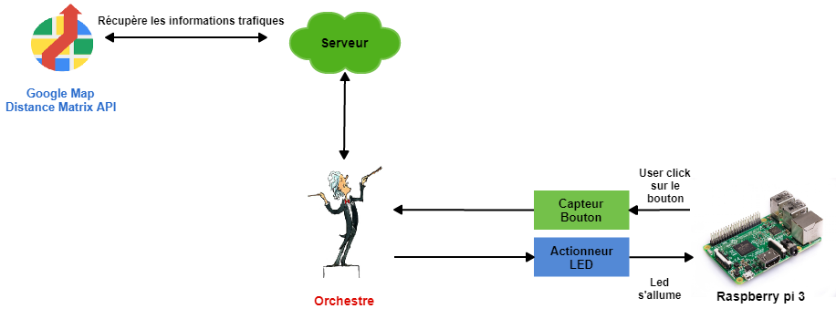

**Backlog du Sprint 1:**

